Автономная некоммерческая профессиональная образовательная организация
«УРАЛЬСКИЙ ПРОМЫШЛЕННО-ЭКОНОМИЧЕСКИЙ ТЕХНИКУМ»

Менеджмент и деловое общение

Учебно-методическое пособие по выполнению
Самостоятельной работы для студентов специальности «Строительство и эксплуатация зданий и сооружений»

г. Екатеринбург, 2015 г.
Задания для практических работ разработаны на основе Федерального государственного образовательного стандарта среднего профессионального образования по специальности СПО «Строительство и эксплуатация зданий и сооружений», базовой подготовки, программы. «Менеджмент и деловое общение»

ОДОБРЕНО  цикловой комиссией  технологии строительства  Председатель комиссии  _____________Н.Н. Гараева  от «30» мая 2015 г. | УТВЕРЖДАЮ  Директор  ___________ В.И. Овсянников  «30» мая 2015 г.

Организация-разработчик: АН ПОО «Уральский промышленно-экономический техникум»
Разработчик: Зырянова М.В. преподаватель АН ПОО «Уральский промышленно-экономический техникум».

Пояснительная записка

Сборник самостоятельных работ по дисциплине «Менеджмент» предусматривает формирование у студентов общеучебных умений и навыков, универсальных способов деятельности и ключевых компетенций.
В условиях становления современных рыночных отношений меняется не только характер экономической деятельности организации (предприятия), но и методы управления ими, поэтому в результате изучения дисциплины студент должен:
В результате освоения учебной дисциплины обучающийся должен уметь:
- принимать управленческие решения,
- руководствоваться правилами делового этикета, составлять деловые письма,
- планировать и проводить совещания, деловые встречи.
- выявлять потребности;
- управлять конфликтами.

В результате освоения учебной дисциплины обучающийся должен знать:
- историю становления и развития наук « Менеджмент »;
- задачи и технологии организации;
- стили управления;
- специфику делового общения;
- источники и причины конфликтов.
Изучение и закрепление программного материала должно способствовать формированию у студентов нового экономического мышления.
Сборник включает 8 самостоятельной работы обучающегося (16 часов), что соответствует требованиям рабочей программы дисциплины «Менеджмент»
Критерии оценивания знаний и практических умений обучающихся при выполнении практических работ
Критериями оценки результатов практической работы обучающихся являются:
– уровень освоения учебного материала;
– умение использовать теоретические знания и практические умения при выполнении профессиональных задач;
– уровень сформированности общих и профессиональных компетенций.
– оформление материала в соответствии с требованиями.
Оценка 5 в логических рассуждениях и решении нет ошибок, задача решена рациональным способом.
Оценка 4 в логических рассуждениях и решении нет существенных ошибок, но задача решена нерациональным способом, либо допущено не более двух несущественных ошибок.
Оценка 3 в логических рассуждениях нет существенных ошибок, но допущена существенная ошибка в экономических расчетах.
Оценка 2 имеются существенные ошибки в логических рассуждениях и в решении, отсутствует ответ на задание или решение отсутствует.

Самостоятельная работа №1
Тема 1.1 Основы менеджмента.

Цель занятия: ознакомление с основными функциями управления.

Основными функциями управления предприятием являются: перспективное и текущее планирование; организация и регулирование; мотивация и координирование; контроль и учет. Таким образом, основа управленческой деятельности – это выполнение менеджером четырех общих функций, которые составляют так называемый цикл менеджмента: планирование, организация, мотивация, контроль.

Цикл – совокупность процессов, совершаемых в течение определенного времени. В процессе производства продукции цикл менеджмента обычно осуществляется непрерывно и имеет тенденцию к возобновлению.

Задание 1

Рассмотрите составляющие цикла менеджмента на примере организации, в которой вы работаете или учебного заведения, в котором учитесь. Дайте ваши комментарии по каждой функции, входящей в цикл менеджмента.

Состав отчета:

1.Выполнение задания 1
2.Выводы

Рекомендуемая литература:
Е.Л. Драчева, Л.И. Юликов «Менеджмент»
В.Д. Сухов, С,В. Сухов, Ю.А. Москвичев « Основы менеджмента»
Курс лекций.

Самостоятельная работа
Мотивация и потребности. Мотивация работников

Цель занятия: закрепление теоретического материала.

Мотивация – это процесс воздействия на человека с целью побуждения его к определенным действиям.

Задание 1. Назовите по пять наиболее важных, по вашему мнению, мотиваторов для следующих лиц:

Вас лично на работе ( в колледже ):
1__________________
2__________________
3__________________
4__________________
5__________________

Квалифицированного рабочего:
1__________________
2__________________
3__________________
4__________________
5__________________

Служащего в конторе:
1__________________
2__________________
3__________________
4__________________
5__________________

Профессионала ( врача, юриста, преподавателя )
1___________________
2___________________
3___________________
4___________________
5___________________

Неквалифицированного работника
1___________________
2___________________
3___________________
4___________________
5___________________

Задание 2. Заполните «Лист желаний», обеспечив логику в объяснении ваших желаний и потребностей.

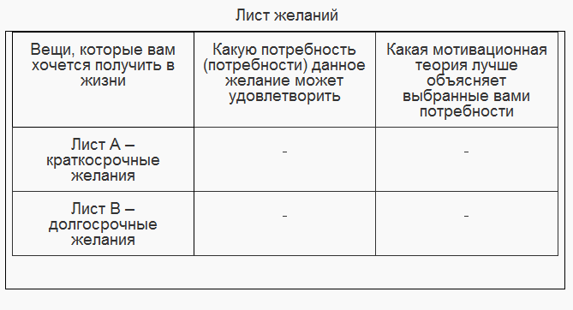

Состав отчета:
1.Выполнение задания 1
2.Заполнение «Листа желаний»
3.Выводы.

Самостоятельная работа №3
Система методов управления. Сущность и система методов управления

Цель занятия: закрепление материала теории.

Методы управления – это совокупность приемов и способов воздействия субъекта управления на управляемый объект для достижения поставленных целей.

По своему содержанию можно выделить следующие методы управления:
- организационно-административные, основанные на прямых директивных указаниях;
- экономические, обусловленные экономическими отношениями;
- социально – психологические, применяемые с целью повышения социальной активности сотрудников.

Задание 1. Создать таблицу методов управления и дать основные характеристики по следующим видам воздействия:

1.Основа применения
2. Подходы к реализации
3.Требования к субъекту
4.Организационное воздействие
5.Административное воздействие
6.Материальное воздействие
7.Моральное воздействие.

Задание 2. Перечислить какими чертами характера должен обладать современный менеджер. Как вы это прокомментируете: «Успех и неудачи предприятия – это в первую очередь успехи и неудачи менеджмента. Если предприятие работает плохо и нерентабельно, его хозяин меняет не рабочих, а менеджера.»

Состав отчета:
1.Выполнение задания 1
2.Выполнение задания 2
3.Выводы.

Самостоятельная работа №4
Тема 1.4.Коммуникативность и управленческое общение. Трансакционный анализ

Цель занятия: овладение навыком эффективной коммуникации.

Трансактный или трансакционный анализ – система групповой психотерапии, в которой взаимодействие индивидов анализируется с точки зрения трех основных состояний Я. Основателем этого направления в психологии является американский психолог Эрик Берн, который разработал его в 50-е гг. ХХв. Э.Берн считал, что каждый человек имеет свой жизненный сценарий, модель которая намечается в ранние детские годы. Люди вырастают, но в соответствии со своим жизненным сценарием продолжают играть в различные игры. Самой страшной игрой является война. Различают три Я – Состояния: Я-Взрослый, Я-Родитель, Я-Ребенок.

Менеджер должен научиться выделять состояние Взрослого как в своем собственном сознании и поведении, так и в сознании и поведении других людей, особенно подчиненных, клиентов, партнеров добиваясь общения на уровне Взрослый - Взрослый. Умелое владение этим методом помогает менеджеру добиться эффективной коммуникации. Эффективной коммуникация будет тогда, когда она будет вестись на одном и том же языке, т.е. Взрослый будет разговаривать со Взрослым, Ребенок – с Ребенком, Родитель с Родителем. Три состояния человека. Их характеристики:

Родитель – проявляется в собрании догм и постулатов, которые человек воспринимает в детском возрасте и которые сохраняет потом в течение всей жизни (контроль, запреты, идеальные требования, санкции). Есть 2 – формы проявления Родителя. Заботящийся – советы, поддержка, опека и т.п. Контролирующий – запреты, санкции и т.п.

Взрослый – это состояние не имеет никакого отношения к возрасту человека, а представляет собой способность личности хранить, использовать, и перерабатывать информацию на основе предыдущего опыта. Взрослый независим от предубеждений и догм Родителя и порывов Ребенка. Взрослый – это способность находить компромиссы и альтернативные варианты в жизненных тупиках.

Ребенок – живет в человеке всю жизнь и проявляется даже у старых людей. Это очень ценная часть человеческой личности, наиболее импульсивная и искренняя. Ребенок может быть естественный (склонен к веселью, раскованности, импульсивности), адаптированный (бунтующий против Родителя),соглашающийся, отчуждающийся или приспособившуюся.

Трансакция- единица общения; обмен действиями, осуществляется по принципу « ты – мне, я – тебе». Формы трансакта: дополнительные (параллельные),перекрестные (пересекающиеся) и скрытые.

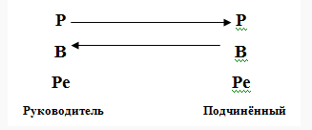

При дополнительных трансакциях человеческие коммуникации открыты, отношения в коллективе искренни и плодотворны. При этом невербальное общение (взгляды, жесты, интонация) не противоречит смыслу произносимых слов.

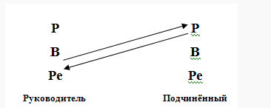

Пересекающиеся трансакции возникают очень часто и являются источником семейных, служебных и бытовых конфликтов. Скрытые трансакциями часто пользуются дипломаты, влюбленные, врачи и т.п.

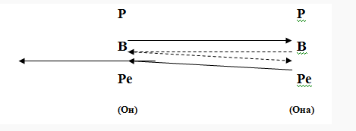

Задание 1. Предложить по 4 –е ситуации по выше перечисленным формам трансакционного анализа. Дать им графическую иллюстрацию.

Состав отчета:
1.Выполнение задания 1
2. Выводы.

Рекомендуемая литература:
Е.Л. Драчева, Л.И. Юликов « Менеджмент «
В.Д. Сухов, С,В. Сухов, Ю.А. Москвичев « Основы менеджмента»
Курс лекций.

Дополнения к практической работе № 4

Ситуации:

Формы трансакта (дополнительные (параллельные), когда стимул, посланный человеком, встречает адекватную, естественную в данной ситуации реакцию.

Ситуация 1. Диалог между руководителем подразделения и подчиненным: «Это безобразие! На наш отдел опять свалилась дополнительная работа». Подчиненный: «Действительно безобразие. И вед. Это не в первый раз»

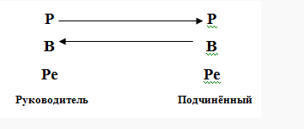

Ситуация 2 . Руководитель: «Генеральное руководство поручило нашему подразделению разработку нового продукта, поэтому с сегодняшнего дня вы будете работать без выходных». Подчиненный; «Ну, надо, так надо, только вы также будете работать с нами без выходных».

Ситуация 3. Руководитель: «Не знаю, что и делать. Высшее руководство поручило слишком большой объем работ, а в нашем отделе недостаточно людей, чтобы это выполнить. Может привлечь людей из других подразделений?» Подчиненный:»Не беспокойтесь, мы все выполним сами».
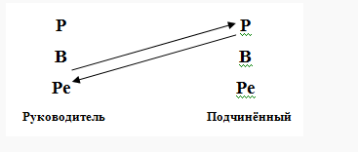

Ситуация 4. Руководитель подчиненному: «Я прошу вас выполнить это поручение к завтрашнему дню, чтобы я мог подготовить отчет в министерство». Подчиненный: «Хорошо, я возьму материал домой и вечером поработаю».
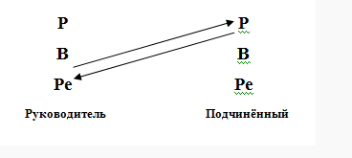

Формы трансакта перекрестные (пересекающиеся) возникают, когда на определенный стимул следует неадекватная реакция.

Ситуация 5. Подчиненный руководителю: «Давайте начнем разработку нового направления деятельности». Руководитель: «Мне еще дополнительных хлопот не хватало! А кто будет выполнять? Не лезьте не в свои дела!» В этом случае подчиненный выполняет ход Взрослого, предлагающего серьезное дело, а руководитель выступает в ответ в роли Родителя. В ответ на реплику руководителя подчиненный мог бы сказать: «А почему Вы кричите на меня? Кто Вам дал такое право?» Такой поворот событий влечет за собой конфликт, ссору.
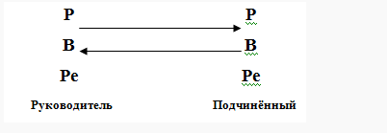

Ситуация 6. Руководитель подчиненному: «Вы не брали красную папку с отчетом с моего стола?» ( ход Взрослого, интересующегося информацией). Подчиненный мог бы ограничиться кратким ответом: «Нет, не видел» или более полным: «Нет, не видел. Давайте я помогу Вам ее найти». Но у подчиненного не все хорошо дома, и он грубо отвечает: «Вы вечно ее теряете. Возьмите там, где оставили» или «Почему Вы всегда все откладываете на последний момент, а потом придираетесь к нам?». Ответ последовал от Родителя. Такой ответ может способствовать развитию конфликтной ситуации

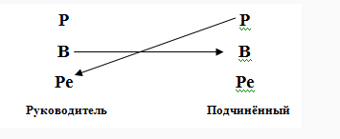

Формы трансакта двухуровневые – угловые и двойные, при которых один уровень видимый, а второй – скрытый, или психологический, - то, что имеется в виду (подтекст).

При угловой трансакции стимул направлен, к примеру , от Взрослого к Взрослому, а ответная реакция – от Ребенка к Взрослому или от Ребенка к Ребенку.

Скрытыми трансакциями часто пользуются дипломаты, влюбленные и т.п.

Ситуация 7. Он: «Не хотите ли зайти ко мне на полчаса посмотреть мою библиотеку? Выберете что-нибудь почитать». Она: «У меня как раз пара свободных часов. Я так люблю интересные книги».

На социальном уровне происходит разговор между взрослыми о книгах, в то время как на психологическом уровне – это разговор Ребенка с Взрослым, и его содержание – сексуальные взаимоотношения.

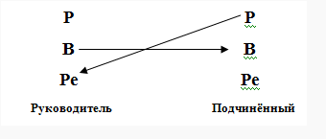

Ситуация 8. Работник придя на работу утром с похмелья, сообщает окружающим: «Ох, и врезал я вчера. Голова раскалывается». Начальник: «У каждого бывает»

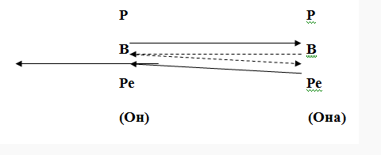
Перед нами видимая трансакция Взрослый – Взрослый. На самом деле трансакция гораздо глубже. Детское состояние Я алкоголика ищет снисхождение у родительского состояния Я начальника.

Литература:
Е.Л. Драчева, Л.И. Юликов «Менеджмент» стр.171.

Самостоятельная работа № 5
Деловое общение. Освоение технологии делового общения

Цель занятия: освоить этапы делового общения.

Деловое общение – сложный многоплановый процесс установления и развития контактов между людьми, порождаемый потребностями совместной деятельности и включающий в себя обмен информацией, выработку единой стратегии взаимодействия, восприятие и понимание другого человека.

Анализ структуры делового общения менеджера и его динамики позволяет выделить четыре основных этапа:

1.Познание и составление первичного психологического портрета взаимодействующего с менеджером человека;
2.Создание соответствующих условий и психологических предпосылок эффективных коммуникаций;
3.Непосредственный контакт менеджера с другими лицами;
4.Осознание менеджером результатов и последствий контактов.

Задание 1. По предложенным ситуациям выстроить схему делового общения менеджера. В предложенных ситуациях можно воспользоваться любыми вариантами подсказок либо предложить собственный.

Указать к какому типу собеседников относится предложенный в ситуации сотрудник (см. варианты ситуаций )

Состав отчета:
1.Выполнение задания 1
2.Выводы.

Рекомендуемая литература:
Е.Л. Драчева, Л.И. Юликов « Менеджмент «
В.Д. Сухов, С,В. Сухов, Ю.А. Москвичев « Основы менеджмента»
Курс лекций.

Ситуации к Практической работе № 5

Ситуация 1. Ваш непосредственный начальник, минуя вас, дает задание вашему подчиненному, который уже занят выполнением срочной работы. Вы и ваш начальник считает свои задания неотложными.

Выберите наиболее приемлемый вариант решения.

А. Строго придерживаться субординации, не оспаривая решение начальника предложить подчиненному отложить выполнение текущей работы.
Б. Все зависит от того, насколько авторитетен в ваших глазах начальник.
В. Выразить свое несогласие с решением начальника, предупредить о том, что впредь в таких случаях будете отменять его задания, порученные ваше подчиненному без вашего согласия.
Г. В интересах дела отменить задание начальника и приказать подчиненному продолжать начатую работу.

Ситуация 2. Сотрудник вашего отдела допустил халатность: не внес в информацию, направленную в вышестоящий орган уточненные данные.

Действия руководителя:

А. Посочувствовать работнику, пустив разрешение ситуации на самотек.
Б. Потребовать письменного объяснения, провести жесткий разговор, припомнив прежние ошибки подчиненного.
В. Вынести факт на обсуждение коллектива, предлагая принять коллективное решение.
Г. Приложить к объяснительной записке докладную на имя руководителя

Ситуация 3. При распределении премий некоторые сотрудники коллектива посчитали, что их несправедливо обошли, и обратились к вам с жалобой.

Что вы ответите:

А. Скажите, что премии распределяются и утверждаются в соответствием с приказом.
Б. Успокоите сотрудников, пообещав, что они получат премию в следующий раз, если заслужат.
В. Посоветуете недовольным обратиться в соответствующий юридический или профсоюзный орган.

Самостоятельная работа № 6
Процесс принятия решений

Цель занятия: Приобретение навыка классификации управленческих решений.

Управленческое решение – это творческий акт субъекта управления, направленный на устранение проблем, которые возникли в объекте управления.

Задание 1. По предлагаемому списку решений произвести классификацию каждого (общие или частное; воздействует на внешнюю или внутреннюю среду предприятия; незапрограммированное или запрограммированное ).

Задание 2. Представить описание 3-х примеров из своего жизненного опыта, когда вы наблюдали принятие руководителем или старшими коллегами решения.

Список решений
1.Наем заведующим специалиста в исследовательскую лабораторию компании, производящей сложную техническую продукцию.
2.Доведение мастером до рабочих дневного задания.
3.Определение финансовым директором размера дивидендов, которые должны быть выплачены акционерам на девятый год последовательной успешной финансовой деятельности компании.
4.Решение начальника допущении официального отсутствия подчиненного на рабочем месте в связи с посещением им врача.
5.Выбор членами правления места для очередного филиала банка, уже имеющего 50 отделений в крупом городе.
6.Дача руководителем согласия на принятие выпускника юридического факультета университета на работу в аппарат крупной фирмы.
7.Определение годичного задания для ассистента профессора.
8.Дача начальником согласия на предоставление подчиненному возможности посетить учебный семинар в области его специализации.
9.Выбор авторами печатного издания для размещения рекламы о новом вузовском учебнике.
10.Выбор правления компании места для строительства ресторана «Вкусно и быстро» в небольшом, но растущем городе, находящемся между двумя очень большими городами.

Состав отчета:
1.Выполнение задания 1
2.Выполнение задания 2
3Выводыю

Рекомендуемая литература:
Е.Л. Драчева, Л.И. Юликов « Менеджмент»
В.Д. Сухов, С,В. Сухов, Ю.А. Москвичев « Основы менеджмента»
Курс лекций.

Самостоятельная работа
Контроль и его виды

Цель занятия: приобретение навыка классификации видов контроля.

Контроль, как одна из основных функций управления, призван обеспечивать оценку реальной ситуации и тем самым создавать предпосылки для внесения корректив в запланированные показатели развития предприятия.

Контролировать можно цели, ход развития плана, прогнозы развития процесса.

Задание 1. Привести шесть примеров ситуаций где в управленческой практике применялись общий, функциональный, предварительный, текущий, промежуточный и заключительный контроль, с указанием основной цели каждого вида контроля.

Задание 2. Составить план – схему организации контроля на ситуацию «Организация студенческой олимпиады» по следующим показателям:

1.Ключевой результат
2.Планируемый результат
3.Полученный результат
4.Измеритель
5.Оценка – вывод.

Состав отчета:
1.Выполнение задания 1
2.Выполнение задания 2
3Выводыю

Рекомендуемая литература:
Е.Л. Драчева, Л.И. Юликов « Менеджмент В.Д. Сухов, С,В. Сухов, Ю.А. Москвичев « Основы менеджмента»
Курс лекций.

Самостоятельная работа
Управление конфликтами и стрессами.

Цель задания: приобретение навыков анализа конфликтной ситуации и ее предупреждение. Конфликты и пути их преодоления.

Задание 1. Ознакомится с представленными ситуациями :

1.Определить типы конфликта.
2.Дать свои рекомендации (или воспользоваться представленными вариантами ) по разрешению данной конфликтной ситуации.
3. Обосновать предложенный вами способ управления конфликтом.
4. Ваши рекомендации по предупреждению возникновении конфликтной ситуации.

Задание 2. Представите, что вы получили на экзамене неудовлетворительную для вас оценку. Это положило начало межличностному конфликту между вами и преподавателем. По старайтесь описать данный конфликт, заполнив форму 1.

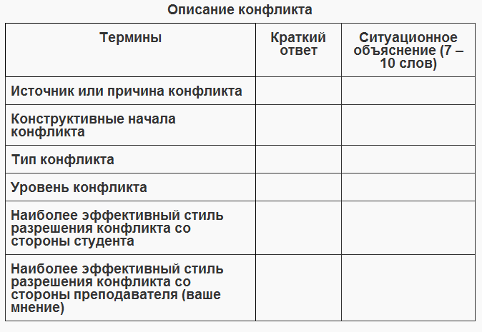

Задание 3.
Продолжить предложение:
- Конфликт – это…
- Конфликты могут быть: …
- Основные типы конфликтов: …
- Причины конфликтов : ….
- Структурные методы разрешения конфликта: …
- Стили разрешения конфликтов:…

Состав отчета:
1.Выполнение задания 1, 2, 3
2.Выводы.

Рекомендуемая литература:
Е.Л. Драчева, Л.И. Юликов « Менеджмент «
В.Д. Сухов, С,В. Сухов, Ю.А. Москвичев « Основы менеджмента»
Курс лекций.

Самостоятельная работа
Руководство: власть и партнерство. Различия и тактика должностной власти.

Цель задания: Исследовать основы власти по различным должностям. Продемонстрировать различия во мнениях об основах власти.

Задание1. Индивидуально проранжируйте должности с точки зрения всей власти, которую они должны иметь в своих организациях. Поставьте «1» перед той должностью, которая, по вашему мнению, является наиболее «властной» в указанной организации и «15» - перед должностью, которая наименее «властная» в данной организации. Не забудьте поставить от «2» до «14» во всех остальных случаях.

__Медсестра в больнице
__Ректор в крупном университете
__Генеральный директор в небольшой фирме
__Техник по медприборам в кардиологическом центре
__Специалист отдела кадров в металлургической компании
__Профессор в университете
__Оператор ПК в известной фирме
__Бухгалтер в поликлинике
__Региональный менеджер по продажам в крупной торговой фирме
__Исследователь в компании высоких технологий
__Милиционер (полицейский) на посту
__Морской прапорщик на авианосце
__Надомный ремесленник
__Секретарь генерального директора в известной нефтегазовой компании
__Депутат Совета Федерации

Задание 2. Решить, которая из перечисленных выше должностей должна иметь наиболее «сильные»: право на власть; власть вознаграждения; власть принуждения. Напишите объяснения, почему вы выбрали каждую из должностей как наиболее подходящую для каждой из трех категорий.

Задание 3. Отберите наименее «властные» должности из своего проранжированного списка и подготовьте краткий перечень источников власти и влияния (через политику в организации), которые могли быть использованы для усиления власти в данной должности.

Задание 4. Проанализировав свое участие в занятиях, постарайтесь в соответствующих терминах описать, какие основы и источники власти используются преподавателем и студентом в группе. Заполните прилагаемую форму 1.

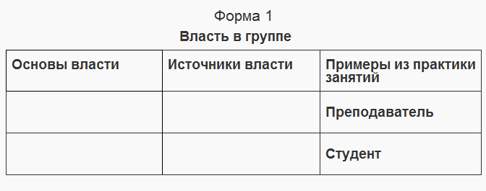
Состав отчета:
1.Выполнение задания 1
2.Выводы.

Рекомендуемая литература:
Е.Л. Драчева, Л.И. Юликов « Менеджмент»
В.Д. Сухов, С,В. Сухов, Ю.А. Москвичев « Основы менеджмент
Курс лекций.

